**Capacitor**

Capacitores são dispositivos elétricos bastante comuns que são geralmente utilizados para o armazenamento de carga elétrica em seu interior.

**Definição de capacitor**

**Capacitor** é um dispositivo capaz de acumular carga elétrica quando uma [diferença de potencial](https://brasilescola.uol.com.br/fisica/potencial-eletrico-v.htm) é estabelecida entre seus terminais.

A **capacitância** dos capacitores, por sua vez, é a medida de quanta carga o dispositivo é capaz de acumular para uma determinada diferença de potencial.

Os capacitores, geralmente, são produzidos de forma simples, formados por duas placas condutoras paralelas, chamadas de armaduras, que podem ou não ser preenchidas com um meio altamente [dielétrico](https://brasilescola.uol.com.br/o-que-e/fisica/o-que-e-um-dieletrico.htm) (isolante).

**Para que servem os capacitores?**

Os capacitores podem ser usados para outros fins além da sua função principal, que é **armazenar cargas elétricas**.

Esses dispositivos podem ser usados em circuitos alimentados por [correntes elétricas alternadas](https://brasilescola.uol.com.br/fisica/corrente-alternada.htm), quando se deseja a formação de uma corrente elétrica contínua, como nos casos de eletrodomésticos, como **geladeiras**, **liquidificadores**, **máquinas** de lavar e etc.

**Fórmula da Capacitância**

Capacitância é uma grandeza física relacionada à quantidade de cargas elétricas que um capacitor é capaz de armazenar para uma dada diferença de potencial.

Quanto maior for sua capacitância, maior será a quantidade de cargas armazenada pelo capacitor para uma mesma tensão elétrica.

Podemos calcular a capacitância pela razão entre a quantidade de cargas armazenadas e a tensão elétrica:

[](https://brasilescola.uol.com.br/o-que-e/fisica/o-que-e-capacitor.htm)

**Legenda:  
C** – capacitância (F – farad)  
**Q** – carga elétrica armazenada (C- coulomb)  
**U** – tensão elétrica ou diferença de potencial (V – volts)

A unidade de capacitância no Sistema Internacional de Unidades (SI) é o **farad** (F), unidade que equivale a **coulomb por volt** (C/V).

A capacitância também é afetada por **fatores geométricos** dos capacitores: a **distância** (**d**) entre as placas da armadura dos capacitores e a sua **área** (**A**) influenciam a quantidade máxima de cargas que podem ser acumuladas por eles. Outro fator que pode afetar a **capacitância** é a **permissividade** **dielétrica** (**ε**) do meio inserido entre as placas de um capacitor: **quanto maior for a permissividade dielétrica do meio**, **maior será a quantidade máxima de cargas armazenadas em um capacitor**.

Dessa forma, a capacitância de um capacitor de placas paralelas pode ser calculada por meio da seguinte relação:

[](https://brasilescola.uol.com.br/o-que-e/fisica/o-que-e-capacitor.htm)

**Legenda**:  
**C** – capacitância (F)  
**ε –** permissividade elétrica do meio (F/m)  
**A** – área das placas do capacitor (m²)  
**d** – distância entre as placas do capacitor (m)

A figura abaixo traz um esquema de um capacitor de placas paralelas:

[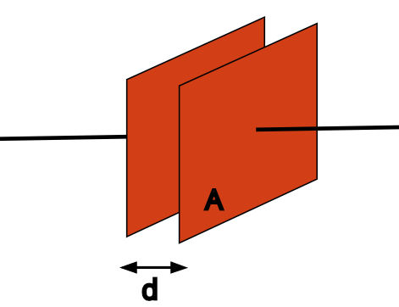](https://brasilescola.uol.com.br/o-que-e/fisica/o-que-e-capacitor.htm)  
Na figura acima, A é a área de uma das placas, e d é a distância entre elas.

**Fórmula da energia armazenada em capacitores**

Podemos calcular a quantidade de energia potencial elétrica armazenada entre as armaduras de um capacitor usando a seguinte equação:

[](https://brasilescola.uol.com.br/o-que-e/fisica/o-que-e-capacitor.htm)

**Legenda**:  
**EPOT** – energia potencial elétrica (J – joules)  
**Q** – carga elétrica (C – coulombs)  
**U** – Tensão elétrica (ou diferença de potencial) (V – volts)

Por meio da equação acima e da fórmula de capacitância, podemos ainda deduzir uma segunda equação, dada por:

[](https://brasilescola.uol.com.br/o-que-e/fisica/o-que-e-capacitor.htm)

**Legenda**:  
**EPOT** – energia potencial elétrica (J)  
**C** – capacitância (F)  
**U** – Tensão elétrica ou diferença de potencial (V)

**Exercício resolvido**

Um capacitor de placas paralelas de capacitância igual a 2,0 μF é ligado em um potencial de 220,0 V. Calcule o módulo da carga elétrica armazenada entre as armaduras do capacitor e sua energia potencial elétrica.

**Resolução:**

Para resolvermos esse exercício, inicialmente, utilizaremos a fórmula da capacitância que relaciona carga e tensão elétrica. Observe:

[](https://brasilescola.uol.com.br/o-que-e/fisica/o-que-e-capacitor.htm)

De acordo com os dados fornecidos pelo enunciado do exercício, temos que:

[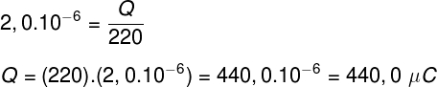](https://brasilescola.uol.com.br/o-que-e/fisica/o-que-e-capacitor.htm)

Em seguida, para calcularmos a energia potencial elétrica armazenada no capacitor, usamos a seguinte fórmula:

[](https://brasilescola.uol.com.br/o-que-e/fisica/o-que-e-capacitor.htm)

Dessa forma, teremos a seguinte resolução:

[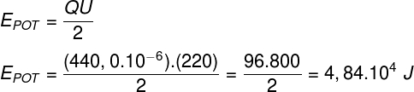](https://brasilescola.uol.com.br/o-que-e/fisica/o-que-e-capacitor.htm)

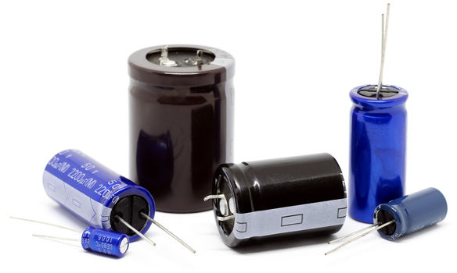

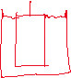

Referência;

HELERBROCK, Rafael. "O que é capacitor?"; *Brasil Escola*. Disponível em: https://brasilescola.uol.com.br/o-que-e/fisica/o-que-e-capacitor.htm. Acesso em 08 de dezembro de 2020.